Kista, 15 november 2011

COPA-DATA premiärvisar zenon Analyzer

*COPA-DATA presenterar sin nya produkt för dynamisk produktionsrapportering, zenon Analyzer, på SPS/IPC/DRIVES 2011 mässan i Nürnberg, Tyskland. zenon Analyzer sammanför, skapar och presenterar rapporter från en rad olika källor såsom hårdvara i fält, SCADA-system och andra system som ERP, BI och MES. Resultatet presenteras via ett Sharepointliknande interface över webben eller via tex PDF. Detta gör zenon Analyzer lika användbar i tillverkningsprocessen som för ekonomiavdelningen och är ett utmärkt stöd i beslutsprocessen för produktions- och företagsledning.*

Många företag samlar idag in stora mängder data från produktion, ekonomisystem och andra stödsystem utan möjlighet till senare analys. Resultatet är en stor dold förbättringspotential i verksamheten som nu kan realiseras med zenon Analyzer. På en marknad där priser, efterfrågan och tillgång ständigt förändras, är det viktigare än någonsin att snabbt kunna anpassa processer och arbetssätt och bli proaktiv i sin tillverkning. Utökad flexibilitet och omedelbar tillgång till KPIer gör företag mer konkurrenskraftiga i en omgivning som ständigt förändras.

”COPA-DATA är en ledande leverantör av HMI/SCADA-lösningar och har 25 års erfarenhet av industriell automation. Vi vet vilka varierande krav på styrsystem som ställs inom olika sektorer och industrier. Med zenon Analyzer kan vi nu erbjuda en innovativ lösning för Dynamisk Produktionsrapportering som stöd för våra kunder i att övervaka sina tillverkningsprocesser. Programvaran visar om det finns utrymme för att optimera förbrukning och produktion”förklarar COPA-DATAs VD, Thomas Punzenberger.

**Dynamisk rapportering med zenon Analyzer**COPA-DATA har valt att kalla konceptet *Dynamic Production Reporting* – Dynamisk Produktionsrapportering – och bygger på standardlösningar för Business Intelligence från Microsoft. Med rapporter som bygger på både realtidsdata och historisk data från en variation av datakällor får användarna en total översyn av sin produktion.

Användaren har tillgång till standardiserade och fördefinierade mallar för att snabbt och effektivt skapa rapporter. Det går att ändra de fördefinierade rapporterna eller skräddarsy rapporter utifrån det egna företagets verksamhet och förutsättningar. Rapporterna kan även användas som underlag för kvalitetskontroll och kvalitetssäkring.

**Maximal prestanda, maximal flexibilitet**zenon Analyzer kan användas som ett fristående system eller tillsammans med zenon som HMI/SCADA-lösning. Programvaran integreras enkelt i existerande automationslösningar och IT-infrastuktur utan att befintliga maskiner och utrustning behöver justeras eller ändras.

zenon Analyzer sammanställer data från maskiner, olika produktionsfaser och utrustning i realtid - snabbt och tydligt. I och med får användaren aktuell TAK/OEE och olika nyckeltal såsom materialåtgång, driftstoppsorsaker och energiförbrukning.

Systemet stödjer användarprofiler så att olika användare och användargrupper enbart får den information som är relevant för dem.

**zenon Analyzer – översikt**

* Webb-baserad lösning för dynamisk utvärdering av produktionsdata
* Sammanställning och utvärdering av data från olika datakällor (maskiner, produktionslinjer, sidosystem mm)
* Utvärdering av realtidsdata och historisk data
* Tillgång till standardiserade och användardefinierade rapporter
* Skapande av rapporter vid fördefinierade tider (som i slutet av ett skift)
* Använd som en fristående lösning eller i kombination med zenon HMI/SCADA mjukvara
* Enkel integration i befintlig infrastruktur
* Flexibel åtkomst från alla arbetsplatser
* Omfattande filterfunktion (maskin, utrustning, tid, artikel, ordning, batch, mm) och möjlighet att få detaljerade information direkt i rapporten
* Integrerad Microsoft SQL Server 2008 R2

zenon Analyzer blir officiellt tillgänglig på SPS/PCR/DRIVES 2011.

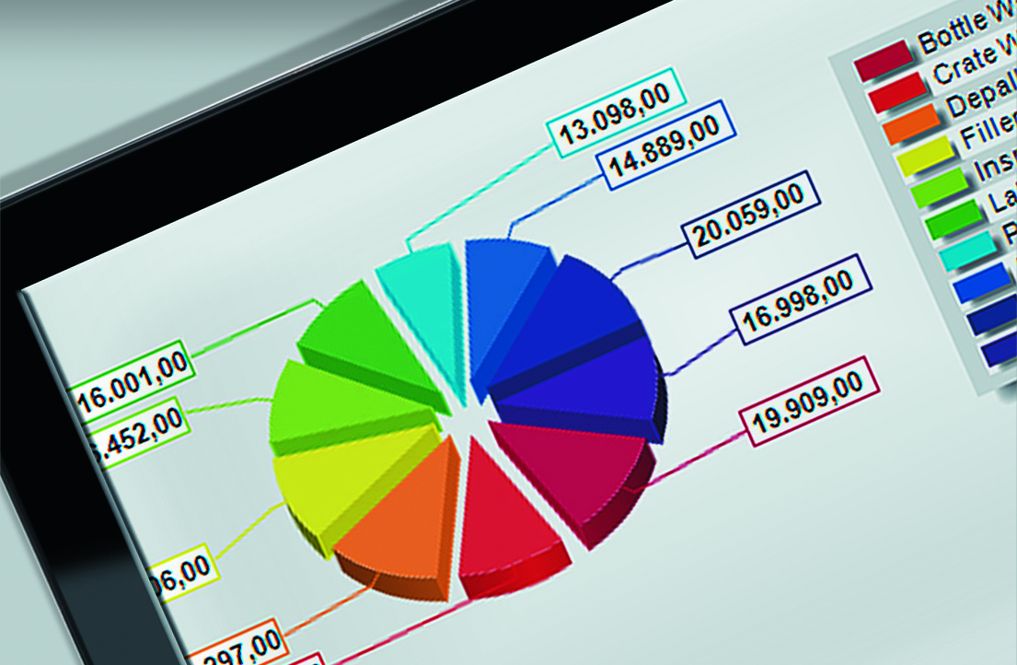

*COPA-DATA presenterar en ny product på SPS/IPC/DRIVES mässan i Nürnberg: zenon Analyzer för Dynamisk Produktionsrapportering.*

För mer information kontakta:  
Olov Emås  
Managing Director, COPA-DATA Scandinavia AB  
Tel: 0766-470420  
Mail: olov.emas@copadata.com